今日动态

**2023.5.30星期二 天气 阴**

**本周主题：夏天真快乐（一）**

1. **来园情况**

**出勤：今天23位小朋友来园，5位小朋友请假。最近咳嗽、发热、流鼻涕等生病的小朋友尽量在家里休息哦～**

**二、区域游戏**

|  |  |  |
| --- | --- | --- |
| **/Users/apple/Desktop/IMG_5525.JPGIMG_5525** | **/Users/apple/Desktop/IMG_5526.JPGIMG_5526** | **/Users/apple/Desktop/IMG_5527.JPGIMG_5527** |
| **悠悠在建构区玩积木** | **文文在玩雪花片** | **点点和一一在生活区玩按物取数** |
| **/Users/apple/Desktop/IMG_5528.JPGIMG_5528** | **/Users/apple/Desktop/IMG_5529.JPGIMG_5529** | **/Users/apple/Desktop/IMG_5530.JPGIMG_5530** |
| **涂涂和夏夏在美工区在玩粘土** | **李梓沫在美工区用吸管在制作** | **诺诺在图书区看书** |

**三、户外游戏—万能工匠**

**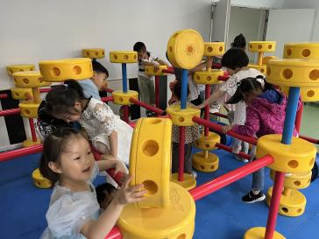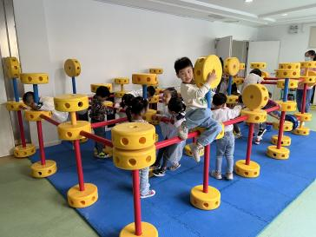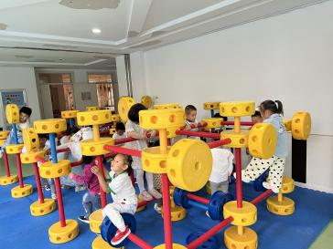**

**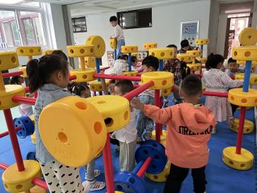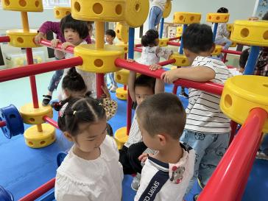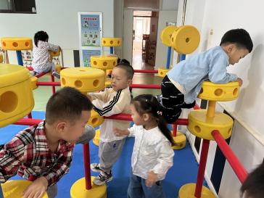**

1. **社会：小朋友的节日**

**六月一日是国际儿童节，是全世界小朋友的节日，此节体现着全世界全社会对孩子的关爱。在儿童节来临的这段时期，全世界全社会都会以各种不同的方式为孩子们庆祝这个节日。因此，本次活动旨在让幼儿了解儿童节，体验节日的快乐之情，感受成人对他们的关爱。**

**甘子明、周承怡、胡彦浩、陈诺、王睿昕、冯怀瑾、孙雯琦、陈铭远、吴昕炎、黄文哲、董书雨、胡锦煌、陶南溢、丁佳满、李翰宸、杜依诺、华政康、镇子艺、李夕妍、王依诺、刘徽、胡宸溢、李梓沫等小朋友体验到节日的快乐之情，感受成人（父母，老师等）的关爱。周承怡、王睿昕、冯怀瑾、吴昕炎、黄文哲、董书雨、陶南溢、丁佳满、李翰宸、杜依诺、华政康、镇子艺、李夕妍、胡宸溢、李梓沫知道六月一日是全世界小朋友的节日。**

**五、温馨提示**

**1.庆祝六一儿童节我们准备的是“趣味走秀”和“趣味游乐场”，其中“趣味走秀”是需要幼儿准备cosplay服装，然后六一当天会和同伴在幼儿园T台走秀，cosplay的服装家长们可以和幼儿商量好，准备起来。**

**2.绘本还没有带来到，明天带来。**